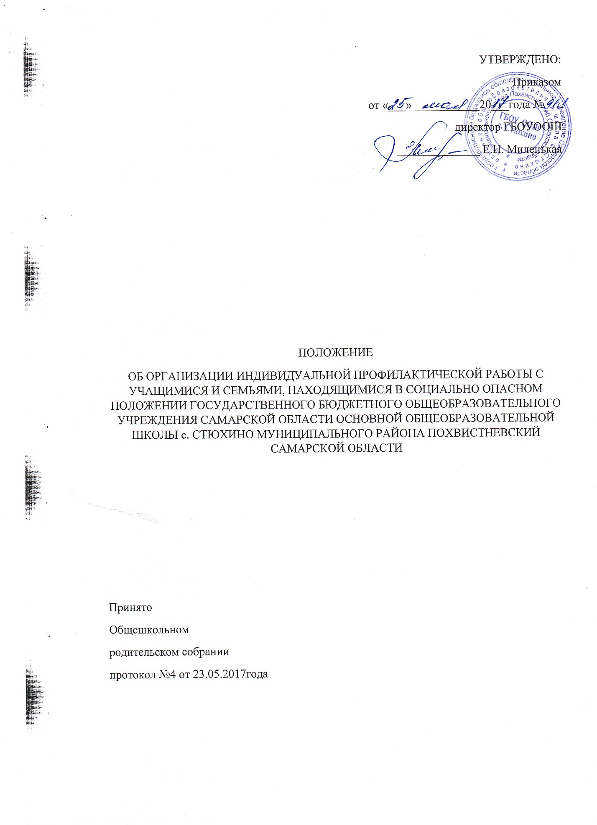

1. Общие положения
1.1. В соответствии с Законом Российской Федерации «Об образовании» и Федеральным Законом № 120 «Об основах системы профилактики безнадзорности и правонарушений несовершеннолетних» государственные общеобразовательные организации, реализующие образовательные программы, организуют деятельность по профилактике безнадзорности и правонарушений несовершеннолетних.
1.2. ГБОУ ООШ с. Стюхино одним из субъектов межведомственного взаимодействия, наряду с органами социальной защиты, с органами опеки, комиссиями по делам несовершеннолетних, медицинскими учреждениями и т.д. и осуществляет индивидуальную профилактическую работу с несовершеннолетними и их семьями, находящимися в социально опасном положении.
2. Основные цели и задачи индивидуальной профилактической работы с учащимися и семьями, находящимися в социально опасном положении
2.1. Цель – организация и проведение индивидуальной профилактической работы, направленной на выявление и предупреждение причин и последствий девиантного поведения учащихся, школьной дезадаптации, укрепление дисциплины среди учащихся, защиты законных прав и интересов несовершеннолетних.
2.2. Основные задачи:
предупреждение безнадзорности, беспризорности, правонарушений и антиобщественных действий несовершеннолетних;
своевременное выявление детей и семей, находящихся в социально опасном положении;
своевременное выявление несовершеннолетних, не посещающих или систематически пропускающих учебные занятия по неуважительным причинам, принятие мер к получению ими общего образования;
оказание социально-психологической и педагогической помощи несовершеннолетним с отклонениями в поведении и несовершеннолетним, имеющим проблемы в обучении;
правовое просвещение несовершеннолетних;
обеспечение механизма взаимодействия школы со всеми органами системы профилактики по вопросам предупреждения и выявления безнадзорности правонарушений, защиты прав детей и социальной адаптации подростков;
оказание помощи семьям в обучении и воспитании детей;
обеспечение защиты прав и законных интересов несовершеннолетних.
3. Основные понятия
3.1. Выявление и учет семейного неблагополучия – комплекс действий органов учреждений системы профилактики по установлению факторов, угрожающих благополучию, здоровью и жизни несовершеннолетних и обусловливающих необходимость вмешательства с целью нормализации ситуации, устранения причин и условий неблагополучия.
3.2. Несовершеннолетний, находящийся в социально опасном положении – лицо в возрасте до восемнадцати лет, которое вследствие безнадзорности или беспризорности находится в обстановке, представляющей опасность для его жизни или здоровья, либо не отвечающей требованиям к его воспитанию или содержанию, либо совершающее правонарушение или антиобщественные действия.
3.3. Семья, находящаяся в социально опасном положении, – семья, имеющая детей, находящихся в социально опасном положении, а также семья, где родители или законные представители несовершеннолетних не исполняют своих обязанностей по их воспитанию, обучению, содержанию и (или) отрицательно влияют на их поведение либо жестоко обращаются с ними.
3.4. Дети, находящиеся в трудной жизненной ситуации,
– дети, оставшиеся без попечения родителей или иных законных представителей;
дети инвалиды;
дети с ограниченными возможностями здоровья;
дети – жертвы вооруженных и межнациональных конфликтов, экологических и техногенных катастроф, стихийных бедствий;
дети из семей беженцев и вынужденных переселенцев; дети, оказавшиеся в экстремальных условиях;
дети – жертвы насилия;
дети, отбывающие наказание в виде лишения свободы в воспитательных колониях;
дети, находящиеся в специальных учебно-воспитательных учреждениях;
дети, проживающие в малоимущих семьях; дети с отклонениями в поведении;
дети, жизнедеятельность которых объективно нарушена в результате сложившихся обстоятельств и которые не могут преодолеть данные обстоятельства самостоятельно или с помощью семьи. 3.5. Семья, находящаяся в трудной жизненной ситуации – семья, находящаяся в определенном социальном неблагополучии (ситуация, связанная с экономическими, юридическими, педагогическими, психологическими или медицинскими проблемами, не повлекшая за собой нарушение прав ребенка).
3.6. Несовершеннолетние, оставшиеся без попечения родителей, – несовершеннолетние, у которых умерли оба или единственный родитель, которые остались без попечения единственного или обоих родителей вследствие лишения родителей родительских прав, отобрания у родителей без лишения родительских прав, признания родителей недееспособными, безвестно отсутствующими, объявления их умершими, нахождения родителей в розыске, болезни родителей, препятствующей выполнению родительских обязанностей, нахождения родителей в местах содержания под стражей, отбывания наказания в виде лишения свободы в исправительных учреждениях, ограничения свободы, ареста, оставления их родителями в организациях здравоохранения, а также вследствие их подкидывания или при отказе родителей от воспитания детей и в иных случаях признания несовершеннолетнего оставшимся без попечения родителей, в установленном законом порядке.
3.7. Безнадзорный – несовершеннолетний, контроль за поведением которого отсутствует вследствие неисполнения или ненадлежащего исполнения обязанностей по его воспитанию, обучению, содержанию со стороны родителей или иных законных представителей либо должностных лиц.
3.8. Беспризорный – безнадзорный, не имеющий места жительства и (или) места пребывания. 3.9. Дети, нуждающиеся в помощи государства, – дети, еще не лишившиеся родительского попечения, находящиеся в обстановке, представляющей действиями или бездействием родителей (иных законных представителей) угрозу их жизни или здоровью либо препятствующей их нормальному воспитанию и развитию.
4. Организация индивидуальной профилактической работы
4.1. Организуя индивидуальную профилактическую работу, образовательная организация в своей деятельности
оказывает социально-психологическую и педагогическую помощь несовершеннолетним с ограниченными возможностями здоровья и (или) отклонениями в поведении либо несовершеннолетним, имеющим проблемы в обучении;
выявляет несовершеннолетних, находящихся в социально опасном положении, а также не посещающих или систематически пропускающих по неуважительным причинам занятия в образовательной организации, ведет с ними индивидуальную профилактическую работу, принимает меры по их воспитанию и получению ими среднего общего образования;
выявляет семьи, находящиеся в социально опасном положении и ведет с ними индивидуальную профилактическую работу, оказывает им помощь в обучении и воспитании детей;
обеспечивает организацию общедоступных спортивных секций, технических и иных кружков, клубов и привлечение к участию в них несовершеннолетних.
5. Категории лиц, в отношении которых проводится индивидуальная профилактическая работа 5.1. Несовершеннолетние:
безнадзорные или беспризорные;
занимающиеся бродяжничеством или попрошайничеством;
употребляющие наркотические средства или психотропные вещества без назначения врача либо употребляющие одурманивающие вещества, алкогольную и спиртосодержащую продукцию, пиво и напитки, изготавливаемые на его основе;
совершившие правонарушение, повлекшее применение меры административного взыскания;
совершившие правонарушение до достижения возраста, с которого наступает административная ответственность;
освобожденные от уголовной ответственности вследствие акта об амнистии или в связи с изменением обстановки, а также в случаях, когда признано, что исправление несовершеннолетнего может быть достигнуто путем применения принудительных мер воспитательного воздействия;
совершившие общественно опасное деяние и не подлежащие уголовной ответственности в связи с не достижением возраста, с которого наступает уголовная ответственность, или вследствие отставания в психическом развитии, не связанного с психическим расстройством;
обвиняемые или подозреваемые в совершении преступлений, в отношении которых избраны меры пресечения, не связанные с заключением под стражу;
условно-досрочно освобожденные от отбывания наказания, освобожденных от наказания вследствие акта об амнистии или в связи с помилованием;
получившие отсрочку отбывания наказания или отсрочку исполнения приговора;
освобожденные из учреждений уголовно-исполнительной системы, вернувшихся из специальных учебно-воспитательных учреждений закрытого типа, если они в период пребывания в указанных учреждениях допускали нарушения режима, совершали противоправные деяния и (или) после освобождения (выпуска) находятся в социально опасном положении и (или) нуждаются в социальной помощи и (или) реабилитации;
осужденные за совершение преступления небольшой или средней тяжести и освобожденные судом от наказания с применением принудительных мер воспитательного воздействия;
осужденные условно, осужденные к обязательным работам, исправительным работам или иным мерам наказания, не связанным с лишением свободы;
систематически нарушающие правила поведения для учащихся в образовательном учреждении (употребление нецензурной брани, драки, унижение человеческого достоинства);
пропускающие занятия без уважительных причин.
5.2. Семьи, находящиеся в трудной жизненной ситуации:
отсутствие условий для воспитания детей (отсутствие работы у родителей, иных законных представителей, места проживания, неудовлетворительные жилищные условия и т.д.);
отсутствие связи со школой, невнимание родителей к успеваемости ребенка;
смерть одного из родителей;
уход отца или матери из семьи, развод родителей;
постоянные конфликтные ситуации между родственниками, между детьми и родителями;
возвращение родителей из мест лишения свободы;
семьи, в которых дети совершили преступление или правонарушение.
5.3. Семьи, находящихся в социально опасном положении:
неисполнение или ненадлежащее исполнение родителями и иными законными представителями своих обязанностей по жизнеобеспечению детей (отсутствие у детей необходимой одежды, регулярного питания, несоблюдение санитарно-гигиенических условий, попустительство вредным привычкам ребенка: алкоголизм, наркомания и т.п.);
злоупотребление родителями и иными представителями спиртными напитками, употребление наркотических (психотропных) веществ, аморальный образ жизни;
вовлечение детей в противоправные или антиобщественные действия (попрошайничество, бродяжничество, проституция и т.д.);
наличие признаков жестокого обращения с детьми со стороны родителей и иных законных представителей;
дети, оставшиеся без попечения родителей.
6. Основания проведения индивидуальной профилактической работы
6.1. Индивидуальная профилактическая работа с несовершеннолетними осуществляется по заявлению несовершеннолетнего либо его родителей (законных представителей) об оказании им социально-педагогической помощи или представлению классного руководителя с обоснованием причины для проведения индивидуальной профилактической работы, на основании решения Совета профилактики ОО, заключения об организации индивидуальной профилактической работы с указанием основания для профилактической деятельности.
6.2. На каждого учащегося, с которым проводится индивидуальная профилактическая работа, имеется пакет документов: характеристика на учащегося, характеристика семьи, анкета учащегося, учётная карточка, акты посещения на дому, акты обследования жилищно-бытовых условий. Данные документы хранятся в течение всех лет обучения ребенка в школе.
6.3. Индивидуальная профилактическая работа с семьёй осуществляется решением Совета профилактики образовательного учреждения на основании совместного представления заместителя директора по воспитательной работе и классного руководителя. При необходимости к представлению приобщается информация из органов внутренних дел, социальной защиты населения, опеки и попечительства, комиссии по делам несовершеннолетних и защите их прав.
6.4. Прекращение ведения индивидуальной профилактической работы с учащимися или семьями осуществляется по решению Совета профилактики образовательного учреждения на основании совместного представления заместителя директора по воспитательной работе, классного руководителя, а также при необходимости соответствующей информации органов и учреждений системы профилактики безнадзорности и правонарушений несовершеннолетних (о позитивных изменениях обстоятельств жизни учащегося или семьи), при наличии обстоятельств, связанных с переездом на другое место жительства, сменой общеобразовательного учреждения.
7. Ответственность и контроль за организацию индивидуальной профилактической работы
7.1. Ответственность за организацию индивидуальной профилактической работы, оформление соответствующей документации, а также за взаимодействие с другими органами и учреждениями системы профилактики безнадзорности и правонарушений несовершеннолетних возлагается на педагога, ответственного за воспитательную работу, и классных руководителей.
7.2. Педагог, ответственный за воспитательную работу:
7.2.1. Оказывает организационно-методическую помощь классным руководителям в организации индивидуальной профилактической работы;
7.2.2. Осуществляет анализ условий и причин негативных проявлений среди учащихся и определяет меры по их устранению;
7.2.3. Формирует банк данных образовательной организации об учащихся и семьях, с которыми проводится индивидуальная профилактическая работа;
7.2.4. Готовит соответствующую информацию о деятельности образовательной организации по профилактике безнадзорности и правонарушений учащихся.
7.3. Классный руководитель:
7.3.1. Оказывает педагогическую помощь несовершеннолетним, имеющим отклонения в поведении либо проблемы в обучении;
7.3.2. Выявляет несовершеннолетних и семьи, находящиеся в социально опасном положении; 7.3.3. Ведет необходимую документацию и проводит соответствующую профилактическую работу в соответствии с данным Положением и нормативными документами.

